يوجد أدناه نسخة مقترحة لوسائل التواصل الاجتماعي (مرفقة بخيارات الصورة) لمساعدتك على الترويج لموضوع الصحة والعافية لهذا الشهر، وهو موضوع — العرفان والامتنان — بين أعضائك. لا تتردد في مشاركة الموضوع على منصات التواصل الداخلية وعبر حسابات LinkedIn الخاصة بك، حسب الاقتضاء.

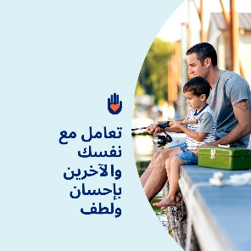 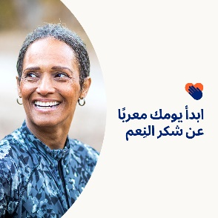 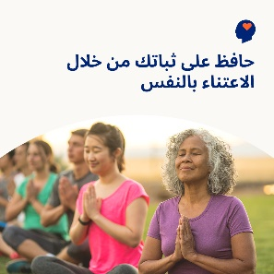 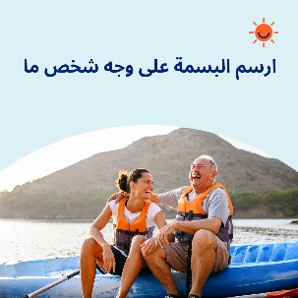

* يحتفل العالم يوم 13 نوفمبر باليوم العالمي للُّطف. تعرَّف على الفوائد العديدة للُّطف التي تعود عليك وعلى الآخرين في مجموعة أدوات هذا الشهر.   
  [optumwellbeing.com/newthismonth/ar-EG](https://optumwellbeing.com/newthismonth/ar-EG) #employeehealth #wellbeing #WorldKindnessDay #SpreadKindness
* شارك في تحدي العرفان والامتنان: 30 طريقة للتعامل مع نفسك بإحسان ولُطف لمدة 30 يومًا!   
  [optumwellbeing.com/newthismonth/ar-EG](https://optumwellbeing.com/newthismonth/ar-EG) #employeehealth #wellbeing #WorldKindnessDay #SpreadKindness
* اكتشف لماذا تمييز المشاعر والتعامل معها أمر مهم للغاية للسعادة والرفاهية النفسية، وكيفية النظر في أعماق النفس وممارسة الاعتناء بالنفس لتظل مسيطرًا على مشاعرك.   
  [optumwellbeing.com/newthismonth/ar-EG](https://optumwellbeing.com/newthismonth/ar-EG) #employeehealth #wellbeing #wellbeing #WorldKindnessDay #SpreadKindness
* إليك طريقة لطيفة لإدخال البهجة على قلوب الآخرين!. #employeehealth   
  [optumwellbeing.com/newthismonth/ar-EG](https://optumwellbeing.com/newthismonth/ar-EG) #employeehealth #wellbeing #wellbeing #WorldKindnessDay #SpreadKindness

**كيفية النشر على LinkedIn:**

1. افتح حسابك على LinkedIn
2. حدد النص المفضَّل لديك (بما في ذلك الرابط) من أعلاه، انسخه + الصقه
3. اختر صورتك المفضَّلة وأضِفها إلى منشورك (احفظ الصورة على محرك الأقراص، حدد "إضافة صورة (add photo)") قبل الخطوة 4
4. انقر على "نشر (Post)"